[涉嫌论文工厂！上海市第十人民医院某院长团队的论文被质疑！](https://mp.weixin.qq.com/s?__biz=MzkwMjg4NjU1MQ==&mid=2247489247&idx=1&sn=517ea8db5b9c771a1946e16772d9cad7)

学术红警[学术红警](javascript:void(0);)2025-04-17 13:49:35山东

2014年9月，上海市第十人民医院在期刊Journal of Cellular and Molecular Medicine上发表一篇研究论文，研究发现了miR-150通过靶向c-Myb在人类癌症中发挥肿瘤抑制作用。

**论文题目**：miR-150 functions as a tumour suppressor in human colorectal cancer by targeting c-Myb

**论文作者**：Junlan Feng , Yongzhi Yang , Peng Zhang , Feng Wang , Yanlei Ma, Huanlong Qin（通讯作者，音译，秦环龙）, Yu Wang（通讯作者）

**论文单位：上海市第十人民医院**

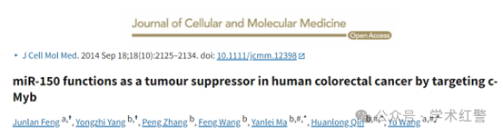

**2021年7月，国际打假人Elisabeth M Bik在Pubpeer提出质疑：**

图2E和5E：

红框：两个显示不同实验的面板显示了一个重叠区域。

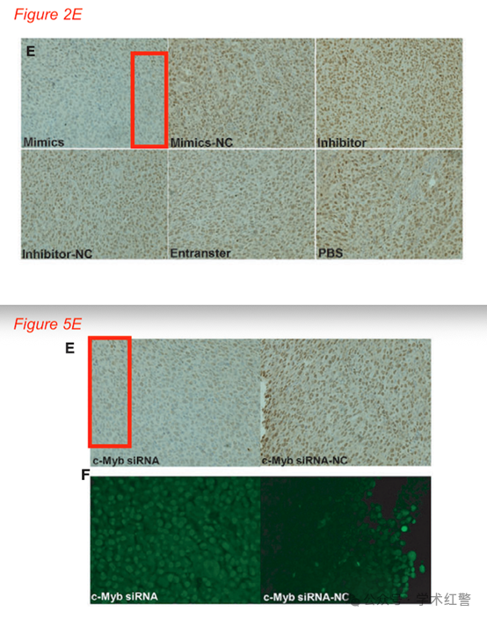

**2025年4月，国际打假人Condylocarpon amazonicum在Pubpeer提出质疑：**

本文似乎是提供Pick N Mix FACS图专业服务的工厂的一部分。图片由Abatia stellata提供

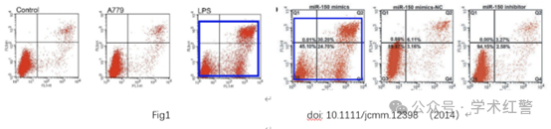

图1来自这里

https://pubpeer.com/publications/E43AF9D72907F2099532D6B2D265B4

更多Pick N Mix论文链接自PubPeer帖子。

**消息来源：**

**https://pubpeer.com/publications/B8153D1E8C3FE16314A90DEA641A2A#0**

**郑重声明：**

信息来源Pubpeer及相关期刊

如有侵权，请联系删除

QQ 3861453094